Resolución del Pleno del Instituto de Transparencia, Acceso a la Información Pública y Protección de Datos Personales del Estado de México y Municipios, con domicilio en Metepec, Estado de México, de fecha veintinueve de marzo de dos mil veintitrés.

VISTO el expediente conformado con motivo del Recurso de Revisión 01051/INFOEM/IP/RR/2023, interpuesto por XXXXXXXXXXXXXXXXXXX, en lo sucesivo, Recurrente o Particular, en contra de la respuesta del Sujeto Obligado, Tribunal Estatal de Conciliación y Arbitraje, a la solicitud de acceso a la información 00016/TRIECA/IP/2023, se emite la presente Resolución, con base en los Antecedentes y Considerandos que se exponen a continuación:

A N T E C E D E N T E S:

I. Presentación de la solicitud de información:

Con fecha siete de febrero de dos mil veintitrés, el Particular presentó una solicitud de acceso a la información pública, a través del Sistema de Acceso a la Información Mexiquense (SAIMEX), ante el Tribunal Estatal de Conciliación y Arbitraje, en los siguientes términos:

“DESCRIPCIÓN CLARA Y PRECISA DE LA INFORMACIÓN SOLICITADA.
Convenio de Sueldo y Prestaciones del Gobierno del Estado de México (Sector Central) S.U.T.E.Y M. 2022” (Sic)

“MODALIDAD DE ENTREGA
A través del SAIMEX”

II. Respuesta del Sujeto Obligado.
Con fecha veintidós de febrero de dos mil veintitrés, el Sujeto Obligado notificó, a través del Sistema de Acceso a la Información Mexiquense (SAIMEX), la respuesta a la solicitud de acceso a la información pública, en los siguientes términos:

“…
Respecto a la solicitud que formula, realizada una búsqueda exhaustiva y minuciosa, y de no existir inconveniente se le proporciona el Convenio de Prestaciones de Ley y Colaterales 2022 celebrado entre el Sindicato Único de Trabajadores de los Poderes, Municipios e instituciones Descentralizadas y Gobierno del Estado de México.
…” (Sic)

El Ente Recurrido adjuntó la digitalización del Convenio de Prestaciones de Ley y Colaterales 2022, con Gobierno del Estado de México, con sus respectivos anexos.

III. Interposición del Recurso de Revisión.

Con fecha veintidós de febrero de dos mil veintitrés, se recibió en este Instituto, a través del Sistema de Acceso a la Información Mexiquense (SAIMEX), Recurso de Revisión interpuesto por la parte Recurrente, en contra de la respuesta por el Sujeto Obligado, a la solicitud de información, en los siguientes términos:

“ACTO IMPUGNADO
Solicitud de Convenio de Sueldo y Prestaciones SUTEYM 2022 con el Gobierno del Estado de México (Sector Central)” (Sic.)

“RAZONES O MOTIVOS DE LA INCONFORMIDAD
Del documento solicitado se omitieron agregar las hojas 6, 7 y 8 según consta en el archivo proporcionado por el Tribunal de Conciliación y Arbitraje del Estado de México, en formato PDF.” (Sic.)
IV. Trámite del Recurso de Revisión ante este Instituto.

a) Turno del Medio de Impugnación. El veintidós de febrero de dos mil veintitrés, el Sistema de Acceso a la Información Mexiquense (SAIMEX), asignó el número de expediente 01051/INFOEM/IP/RR/2023, al medio de impugnación que nos ocupa, con base en el sistema aprobado por el Pleno de este Órgano Garante y lo turnó al Comisionado Ponente Luis Gustavo Parra Noriega, para los efectos del artículo 185, fracción I de la Ley de Transparencia y Acceso a la Información Pública del Estado de México y Municipios.

b) Admisión del Recurso de Revisión. El veintisiete de febrero de dos mil veintitrés, se acordó la admisión del Recurso de Revisión interpuesto por el Recurrente en contra del Sujeto Obligado, en términos del artículo 185, fracciones I y II de la Ley de Transparencia y Acceso a la Información Pública del Estado de México y Municipios, el cual fue notificado a las partes el mismo día, a través del Sistema de Acceso a la Información Mexiquense (SAIMEX), en el que se les otorgó un plazo de siete días hábiles posteriores a la misma, para que manifestaran lo que a su derecho conviniera y formularan alegatos.

c) Informe Justificado. El veintiocho de febrero de dos mil veintitrés, el Sujeto Obligado rindió su Informe Justificado, a través del Sistema de Acceso a la Información Mexiquense (SAIMEX), por medio del Convenio de Sueldos y Prestaciones SUTEYM 2022, celebrado por el Poder Ejecutivo del Gobierno del Estado de México y el Sindicato Único de Trabajadores de los Poderes, Municipios e Instituciones Descentralizadas del Estado de México, con sus respectivos anexos.

d) Vista del Informe Justificado: El quince marzo de dos mil veintitrés, se dictó acuerdo, por medio del cual se puso a la vista del Recurrente el Informe Justificado y sus anexos, entregados por el Sujeto Obligado, a fin de que en un término no mayor a tres días hábiles manifestará lo que a derecho corresponda, acto que fue notificado mediante el Sistema de Acceso a la Información Mexiquense (SAIMEX).

e) Cierre de instrucción. El veintidós de marzo de dos mil veintitrés, al no existir diligencias pendientes por desahogar, se emitió el acuerdo por medio del cual se declaró cerrada la instrucción y se determinó pasar los expedientes a resolución, en términos de lo dispuesto en los artículos 185, fracciones VI y VIII, de la Ley de Transparencia y Acceso a la Información Pública del Estado de México y Municipios, acto que fue notificado a las partes, mediante el Sistema de Acceso a la Información Mexiquense (SAIMEX), el mismo día.

En razón de que fue debidamente sustanciado e integrado el expediente electrónico y no existe diligencia pendiente de desahogo, se emite la resolución que conforme a Derecho proceda, de acuerdo a los siguientes:

C O N S I D E R A N D O S:

PRIMERO. Competencia.

El Instituto de Transparencia, Acceso a la Información Pública y Protección de Datos Personales del Estado de México y Municipios, es competente para conocer y resolver el presente recurso de revisión interpuesto por la parte recurrente, conforme a lo dispuesto en los artículos 6°, apartado A, de la Constitución Política de los Estados Unidos Mexicanos; 5°, párrafos trigésimo, trigésimo primero y trigésimo segundo, fracciones I, II, III, IV y V de la Constitución Política del Estado Libre y Soberano de México; 1°, 8°, 9°, 10, 37 y 42, fracciones I, II y III, de la Ley General de Transparencia y Acceso a la Información Pública; 1°, 2°, fracciones II y IV; 13, 29, 36, fracciones I y II; 176, 178, 179, 181 párrafo tercero, 185, 188 y 189 de la Ley Transparencia y Acceso a la Información Pública del Estado de México y Municipios; 7°, 9°, fracciones I y XXIII y 11 del Reglamento Interior del Instituto de Transparencia, Acceso a la Información Pública y Protección de Datos Personales del Estado de México y Municipios.

SEGUNDO. Causales de improcedencia.

Este Instituto realiza el estudio oficioso de las causales de improcedencia, ya que estas deben estudiarse, aunque no las hagan valer las partes, por ser una cuestión de orden público y de estudio preferente al fondo del asunto. Lo anterior se robustece en la Tesis de Jurisprudencia: 1a./J. 163/2005 (Semanario Judicial de la Federación y su Gaceta, Novena Época, 2006, página 319), toda vez que, si de las constancias que obran en el expediente electrónico, se actualiza una causal de improcedencia establecidas en el artículo 191 de la Ley de Transparencia y Acceso a la Información Pública del Estado de México y Municipios, dará lugar a que el presente Recurso de Revisión sea sobreseído.

En el presente caso, no se actualiza ninguna de las causales de improcedencia establecidas en el ordenamiento jurídico previamente señalado, toda vez que este Instituto no tiene conocimiento de que se encuentre en trámite algún medio de defensa presentado por el Recurrente ante otra instancia; no existió prevención alguna; la veracidad de la respuesta no formó parte del agravio; no se realizó una consulta o ampliación a los alcances del requerimiento informativo, aunado a que el medio de impugnación fue presentado en tiempo.

Asimismo, se actualiza la causal de procedencia del Recurso de Revisión señalada en el artículo 179, fracción V, de la Ley de Transparencia y Acceso a la Información Pública del Estado de México y Municipios, puesto que el agravio del Recurrente consiste en la entrega de información incompleta.

TERCERO. Causales de sobreseimiento.

Por ser de previo y especial pronunciamiento, este Instituto analiza si se actualiza alguna causal de sobreseimiento.

Al respecto, el artículo 192 de la Ley Transparencia y Acceso a la Información Pública del Estado de México y Municipios, señala las causales por las cuales se puede sobreseer en todo o en parte, el Recurso de Revisión; así, del análisis realizado por este Instituto, se advierte que no se actualizan los supuestos de sobreseimiento previstos en las fracciones I, II, IV y V, del artículo en comento, lo anterior, en virtud de que no hay constancias en el expediente en que se actúa, de que la Recurrente se haya desistido del recurso, haya fallecido, o bien, se haya actualizado alguna causal de improcedencia.

No obstante, toda vez que durante la sustanciación del Recurso de Revisión 01051/INFOEM/IP/RR/2023, el Tribunal Estatal de Conciliación y Arbitraje, modificó su respuesta, a través de su Informe Justificado, se estima procedente entrar al estudio de la causal de sobreseimiento prevista en la fracción III, del artículo 192 de la Ley de la Materia.

Al respecto, a efecto de verificar si se actualiza la causal de sobreseimiento, en principio resulta necesario precisar que el ahora Recurrente pidió el Convenio de Sueldos y Prestaciones del Gobierno del Estado de México firmado con el Sindicato Único de Trabajadores de los Poderes, Municipios e Instituciones Descentralizadas del Estado de México, del ejercicio fiscal dos mil veintidós.

En respuesta, el Sujeto Obligado proporcionó el Convenio de Prestaciones de Ley y Colaterales 2022, con Gobierno del Estado de México; ante dicha circunstancia, el Particular se agravió de la entrega de información incompleta, al precisar que le faltaban páginas al Convenio, circunstancia que actualiza la causal de procedencia prevista en la fracción V, del artículo 179 de la Ley de Transparencia y Acceso a la Información Pública del Estado de México y Municipios. Así las cosas, una vez admitido y notificado a las partes el Recurso de Revisión, el Sujeto Obligado dio acceso al Convenio de Sueldos y Prestaciones SUTEYM 2022.

Lo anterior, se desprende de las documentales que obran en el expediente de referencia, materia de la presente resolución, consistente en: la solicitud de información; la respuesta del Sujeto Obligado; el escrito recursal y el Informe Justificado del Ente Recurrido, instrumentales que se toman en cuenta a efecto de resolver el presente medio de impugnación, conforme a lo dispuesto por el artículo 185, fracción IV, de la Ley de Transparencia y Acceso a la Información Pública del Estado de México y Municipios.

Expuestas las posturas de las partes, se procede a analizar el agravio del hoy Recurrente el cual consiste en la entrega de información incompleta, para lo cual, es necesario analizar la naturaleza de la información; sobre el tema, el artículo 54 de la Ley del Trabajo de los Servidores Públicos del Estado y Municipios, establece que los Convenio de sueldos y prestaciones celebrados con el Sindicato se aplicaran solo para los trabajadores miembros y reconocidos por la agrupación sindical.

Por otra parte, el artículo 82 de la Ley en comento, precisa que las instituciones públicas realizarán anualmente, con la participación del sindicato que corresponda, los estudios técnicos pertinentes para el incremento de sueldos y otras prestaciones de los servidores públicos, que permitan equilibrar el poder adquisitivo de éstos, conforme a la capacidad y disponibilidad presupuestal de la institución pública; asimismo se podrán realizar revisiones, en cuanto a incrementos salariales se refiere, en caso de presentarse una situación económica en el país que, repercutiendo en los sueldos.

Conforme a lo anterior, se advierte que el Convenio de sueldos y prestaciones, tiene como finalidad que derivado de la participación entre una institución pública y un gremio, que el presente caso es el Sindicato Único de Trabajadores de los Poderes, Municipios e Instituciones Descentralizadas del Estado de México, se realicen los estudios técnicos pertenecientes al incremento de salario y otras prestaciones conforme a la capacidad y disponibilidad presupuestal de la institución pública, entre otras cuestiones.

En razón de lo anterior, se advierte que la pretensión del hoy Recurrente consiste en acceder a los Convenios de sueldos y prestaciones celebrados entre el Poder Ejecutivo del Estado de México (Sector Central) y el Sindicato Único de Trabajadores de los Poderes, Municipios e Instituciones Descentralizadas del Estado de México, del ejercicio fiscal dos mil veintidós.

Ahora bien, el Tribunal Estatal de Conciliación y Arbitraje en respuesta proporcionó el Convenio de Sueldo y Prestaciones SUTEYM 2022, suscrito el trece de julio de dos mil veintidós, por el Poder Ejecutivo del Estado de México y el Gremio referido en el párrafo anterior, tal como se muestra a continuación:

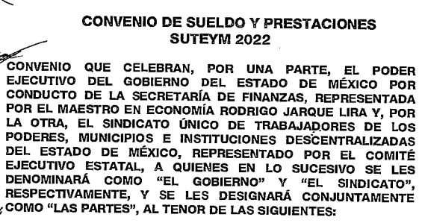

Conforme a lo anterior, se logra vislumbrar que el Sujeto Obligado proporcionó el documento que da cuenta de lo solicitado; no obstante de la revisión de este, se logra vislumbrar que se encuentra incompleto, pues omitió proporcionar las hojas seis, siete y ocho, tal como se muestra a continuación:

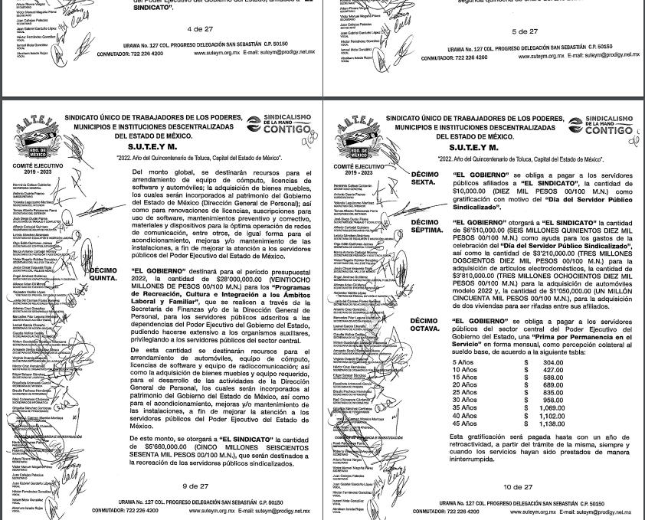

No obstante lo anterior, durante la sustanciación del Medio de Impugnación, el Sujeto Obligado proporcionó el Convenio de Sueldo y Prestaciones SUTEYM 2022, suscrito por el Poder Ejecutivo del Gobierno del Estado de México y el Sindicato Único de Trabajadores de los Poderes, Municipios e Instituciones Descentralizadas del Estado de México, de manera completa, pues contienen las veintisiete hojas con las que cuenta dicho Acto Jurídico y sus respectivos anexos, tal como se muestra a continuación:

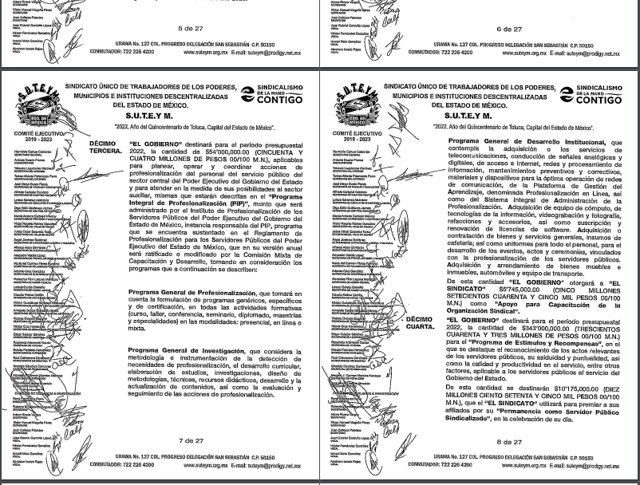

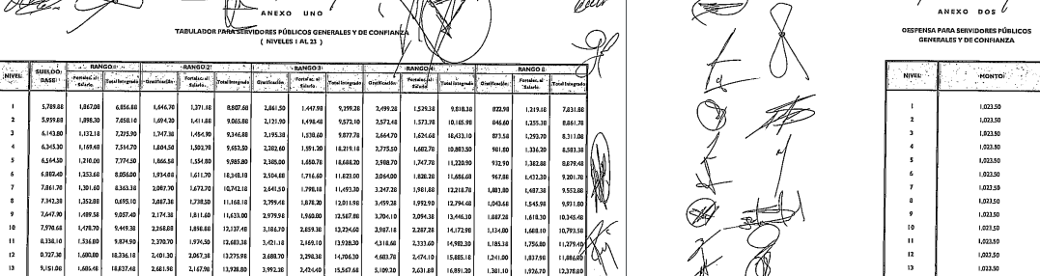

Conforme a lo anterior, se logra vislumbrar que el Sujeto Obligado proporcionó el documento que da cuenta de lo solicitado, de manera completa; dicha determinación, toma sustento en el artículo 12 de la Ley de la Materia, que establece que los sujetos obligados sólo están constreñidos a proporcionar la información pública que obre en sus archivos, en el estado en que esta se encuentre; por lo que, la entrega no comprende el procesamiento de la misma, ni presentarla conforme al interés del Solicitante.

De esta manera, el derecho de acceso a la información pública se satisface en aquellos casos en que se entregue el soporte documental en el que conste la información solicitada, sin necesidad de elaborar documentos ad hoc; lo cual, de conformidad con en el artículo 160 de la Ley de Transparencia y Acceso a la Información Pública del Estado de México y Municipios, el cual refiere que los sujetos obligados deberán entregar la información que obre en sus archivos.

De tales circunstancias, se concluye que los sujetos obligados únicamente se encuentran constreñidos a proporcionar la información que dé cuenta de lo peticionado, como obre en sus archivos, sin tener que elaborarlos a las necesidades del Recurrente; lo cual aconteció, pues proporcionó el Convenio de Sueldo y Prestaciones, suscrito por el Poder Ejecutivo del Gobierno del Estado de México y el Sindicato Único de Trabajadores de los Poderes, Municipios e Instituciones Descentralizadas del Estado de México y aplicable en el ejercicio fiscal dos mil veintidós, con sus respectivos anexos.

Conforme a lo anterior, se colige que, durante la sustanciación del Medio de Impugnación, el Sujeto Obligado modificó su actuar y en cumplimiento a los artículos 12 y 160 de la Ley de la materia, proporcionó el documento que obraba en sus archivos de manera completa y da cuenta de lo peticionado, por lo que, se considera que la impugnación que se dirime ha quedado sin materia.

CUARTO. Decisión.

Con fundamento en lo dispuesto en el artículo 186, fracción I de la Ley de Transparencia y Acceso a la Información Pública del Estado de México y Municipios, se considera procedente SOBRESEER el Recurso de Revisión, en virtud de que se actualiza la hipótesis normativa prevista en la fracción III, del artículo 192, del citado ordenamiento legal.

Términos de la Resolución para conocimiento del Particular.

Se le hace del conocimiento al Particular, que, en el presente caso, se le concedía la razón, pues si bien el Sujeto Obligado en un principio el Sujeto Obligado proporcionó un documento incompleto, lo cierto es que durante la sustanciación, dio acceso al Convenio completo, con sus anexos, por lo que, resultó procedente SOBRESEER el presente asunto.

Finalmente, se le informa que la labor del Instituto de Transparencia, Acceso a la Información Pública y Protección de Datos Personales del Estado de México y Municipios, por una parte, es apoyar a la población a acceder a la información pública y, por otra parte, es garantizar la protección de los datos personales.

Por lo expuesto y fundado, este Pleno:

R E S U E L V E:

PRIMERO. Se SOBRESEE el Recurso de Revisión con número 01051/INFOEM/IP/RR/2023, en términos del artículo 192, fracción III, de la Ley de Transparencia y Acceso a la Información Pública del Estado de México y Municipios, porque el Sujeto Obligado al modificar la respuesta de la solicitud de acceso a la información con número de folio 00016/TRIECA/IP/2023, el Medio de Impugnación, quedó sin materia, en términos de los Considerandos TERCERO y CUARTO de la presente Resolución.

SEGUNDO. NOTIFÍQUESE la presente Resolución al Titular de la Unidad de Transparencia del Sujeto Obligado.

TERCERO. NOTIFÍQUESE al Recurrente la presente Resolución, asimismo, se hace de su conocimiento que de conformidad con lo establecido en el artículo 196 de la Ley de Transparencia y Acceso a la Información Pública del Estado de México y Municipios podrá promover el Juicio de Amparo en los términos de las leyes aplicables.

ASÍ LO RESUELVE, POR UNANIMIDAD DE VOTOS EL PLENO DEL INSTITUTO DE TRANSPARENCIA, ACCESO A LA INFORMACIÓN PÚBLICA Y PROTECCIÓN DE DATOS PERSONALES DEL ESTADO DE MÉXICO Y MUNICIPIOS, CONFORMADO POR LOS COMISIONADOS JOSÉ MARTÍNEZ VILCHIS, MARÍA DEL ROSARIO MEJÍA AYALA, SHARON CRISTINA MORALES MARTÍNEZ, LUIS GUSTAVO PARRA NORIEGA Y GUADALUPE RAMÍREZ PEÑA, EN LA DÉCIMA SEGUNDA SESIÓN ORDINARIA, CELEBRADA EL VEINTINUEVE DE MARZO DE DOS MIL VEINTITRÉS, ANTE EL SECRETARIO TÉCNICO DEL PLENO, ALEXIS TAPIA RAMÍREZ.

